Weltgebetstag 2026
am Freitag, 06. März 2026
Nigeria - „Kommt! Bringt eure Last.“



Männer, Kinder und vor allem Frauen in Nigeria tragen viele Lasten – wortwörtlich auf dem Kopf, aber auch im übertragenen Sinne. Das bevölkerungsreichste Land Afrikas ist geprägt von einer Vielfalt an Kulturen, Sprachen und Religionen – aber auch von Spannungen und blutigen Konflikten.
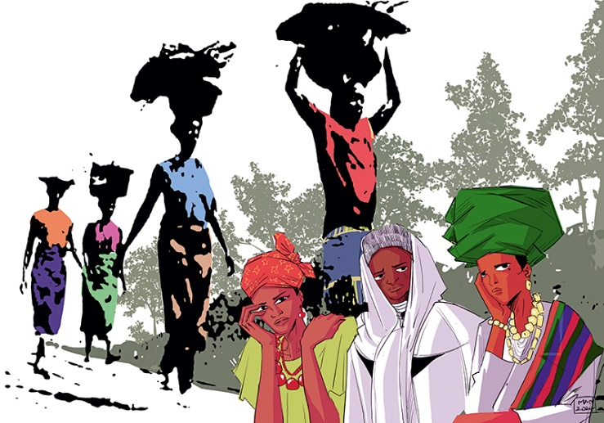
Im Gottesdienst wird jedoch auch deutlich, wie die Verfasserinnen immer wieder innere Rastplätze finden und den Glauben als eine Quelle erleben, aus der sie Hoffnung und Mut schöpfen.
(Text und Bild: Weltgebetstag der Frauen - Deutsches Komitee e.V. © 2025)

Wir laden ein zum Ökumenischen Vorbereitungstag:

Termin: Donnerstag, 22.01.2026, 14:00 – 17:30 Uhr
Ort: Räume der Gustav-Adolf-Kirche, Ludwigstr. 14, 97421 Schweinfurt
Kosten: 10,- €/Person übernimmt Ihre Kirchengemeinde / Ihre Pfarrei
Anmeldung bis 15.01.2026
direkt und persönlich über die Homepage des EBW Schweinfurt
Max. 3 Personen pro Kirchengemeinde.

Mit freundlichen Grüßen,
QR-Code zur Veranstaltungsseite
und Anmeldung
Brigitte Buhlheller und WGT-Team
Bianca Leitz-König, 1. Vorstand des EBW

